TRẢI NGHIỆM “BÉ TẬP LÀM SỮA CHUA HOA QUẢ DẦM”

LỚP mẪU GIÁO LỚN A3
Trải nghiệm làm món sữa chua hoa quả dầm là một trong những hoạt động vô cùng hấp dẫn, thu hút sự tham gia nhiệt tình của các em học sinh tại Lớp Mẫu giáo A3 – Trường Mầm non Chim Én.
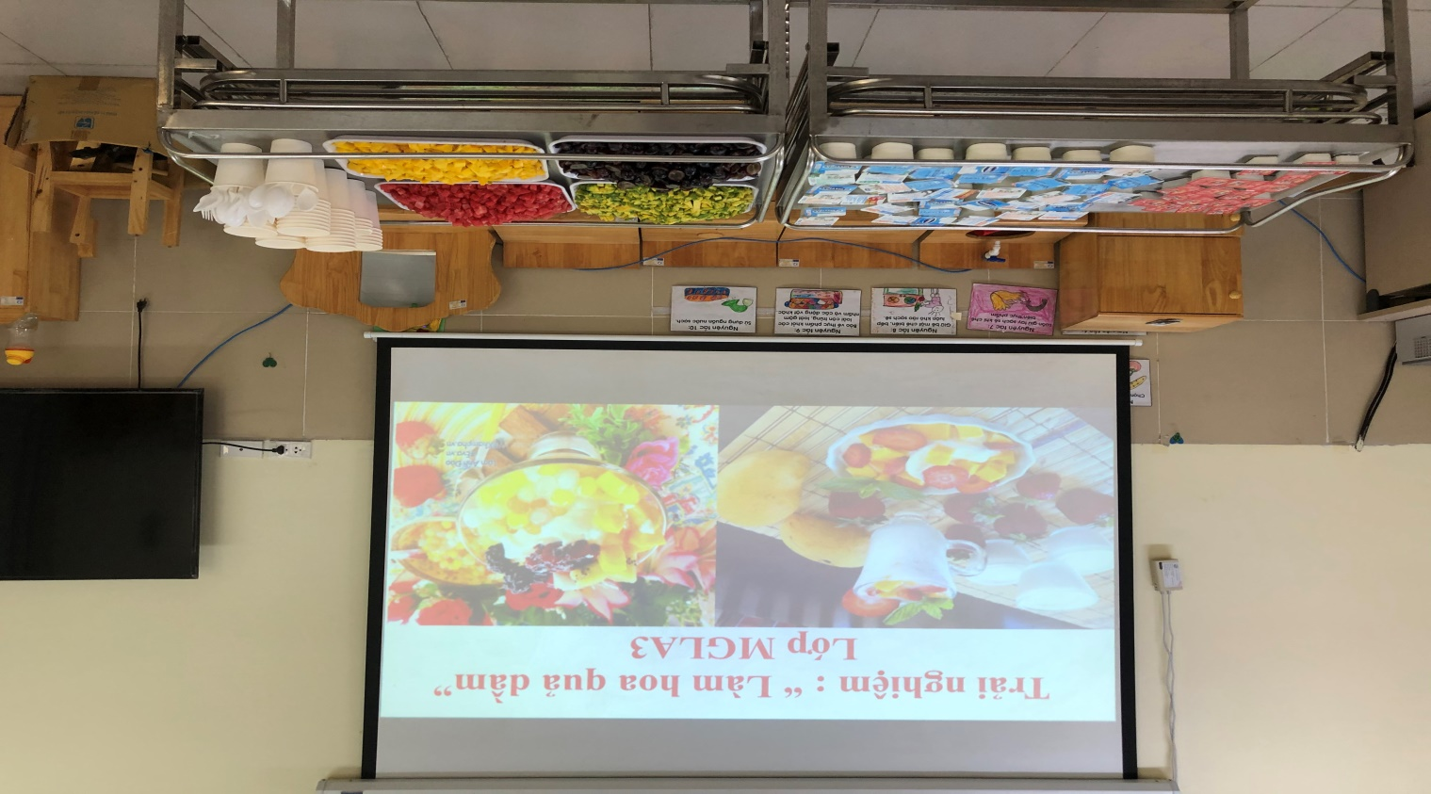

Nguyên liệu làm sữa chua hoa quả dầm

BÉ TẬP LÀM SỮA CHUA TRÁI CÂY NGON TUYỆT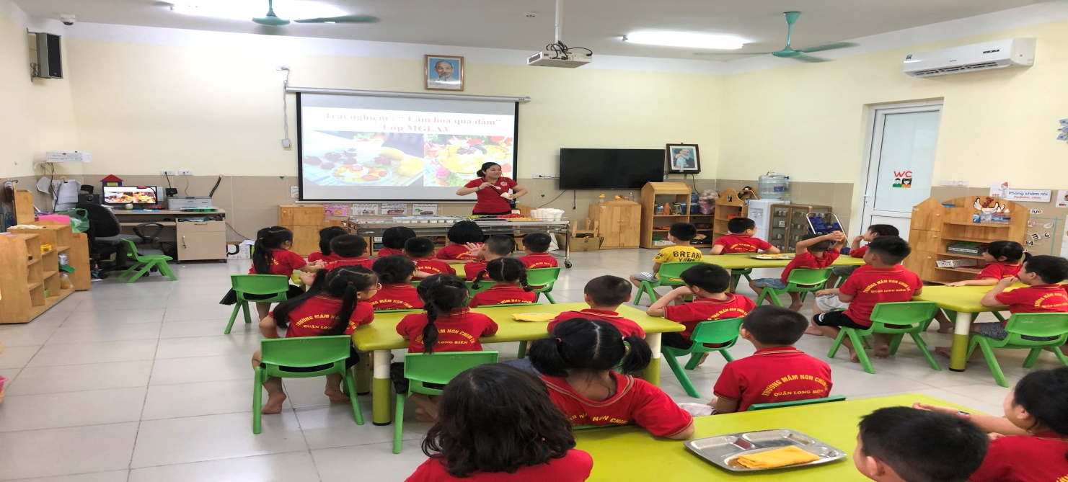

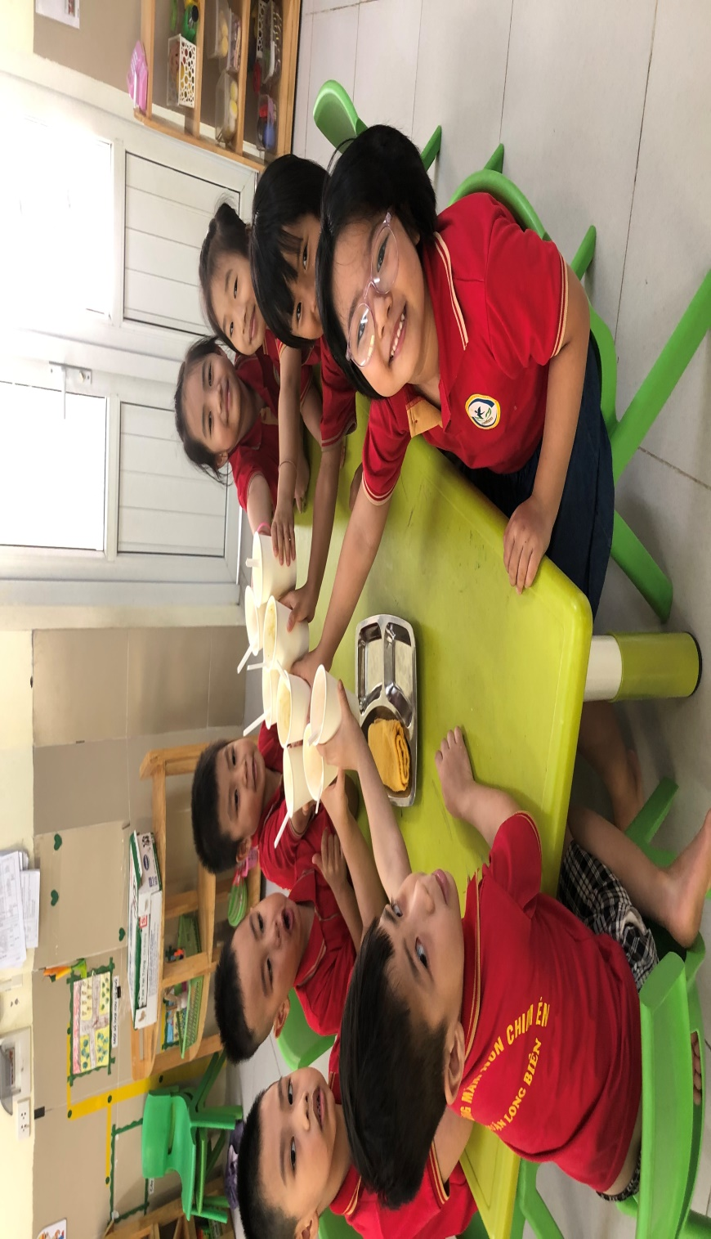
Với sự chuẩn bị và cách hướng dẫn chu đáo của cô giáo, các em đã thể hiện món hoa quả dầm sữa chua thật ngon và đẹp mắt.
Nhận biết các nguyên liệu như dưa hấu, nho, xoài để làm món hoa quả dầm, chính là công đoạn đầu tiên của các bạn Lớp MGLA3“. Trong khi các em ở lớp nhỏ dùng muỗng xúc các nguyên liệu (đã được cô giáo cắt nhỏ sẵn) cho vào từng cốc, sau đó múc một ít sữa chua rồi tập trộn đều lên; thì các anh chị lớp lớn dùng dao gỗ để cắt trái cây thành hình dạng hạt lựu trước khi phối trộn từng loại quả với sữa chua theo sở thích để rồi cùng mời nhau dùng món.
Còn gì tuyệt vời hơn là thưởng thức thành quả của mình. Niềm vui hiện rõ trên mỗi gương mặt, cảm xúc tận hưởng món ăn ngon biểu hiện trong từng động tác khi các em vừa trò chuyện vừa thi nhau ăn một cách ngon lành và thích thú.
Đặc biệt, qua hoạt động thú vị này, các bé còn được học rất nhiều kĩ năng sống như biết hợp tác chia sẻ, kiên nhẫn, khéo léo, tỉ mỉ, giữ gọn gàng ngăn nắp.
Dưới đây là một số hình ảnh “Bé tập làm sữa chua hoa quả dầm” lớp MGLA3.

Hướng dẫn bé tập làm sữ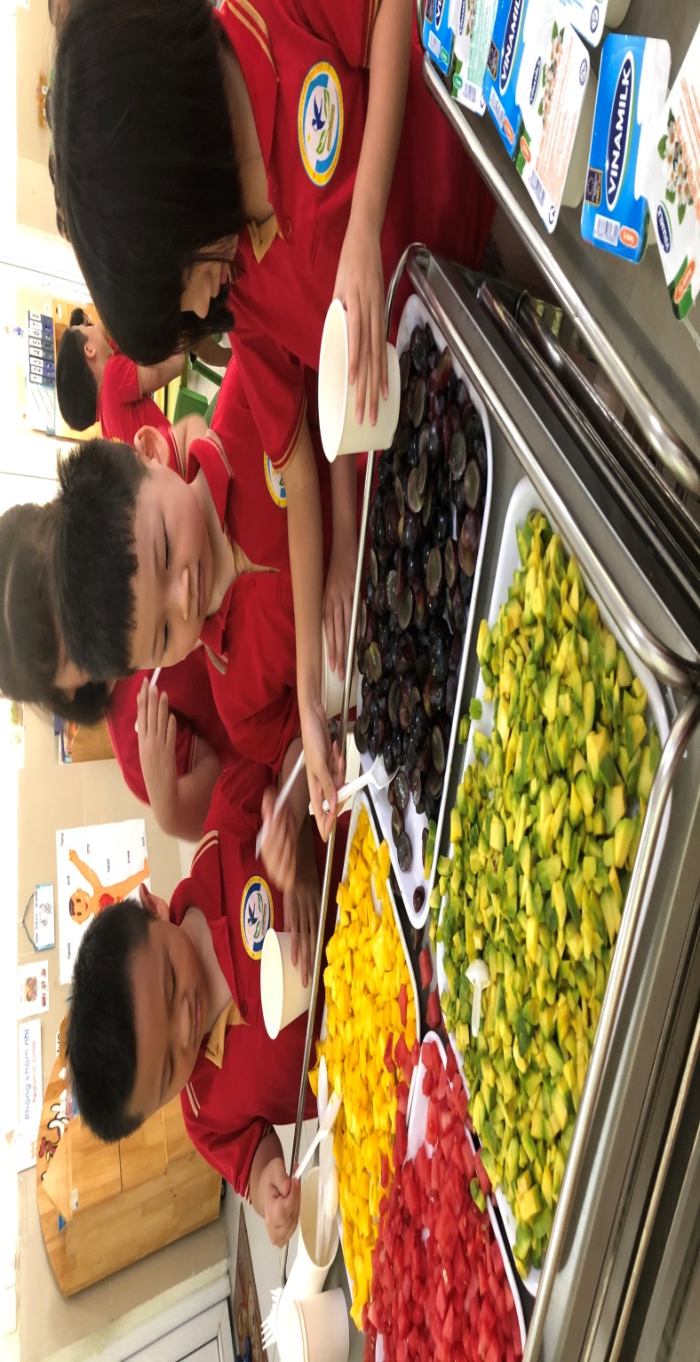a chua trái cây ngon
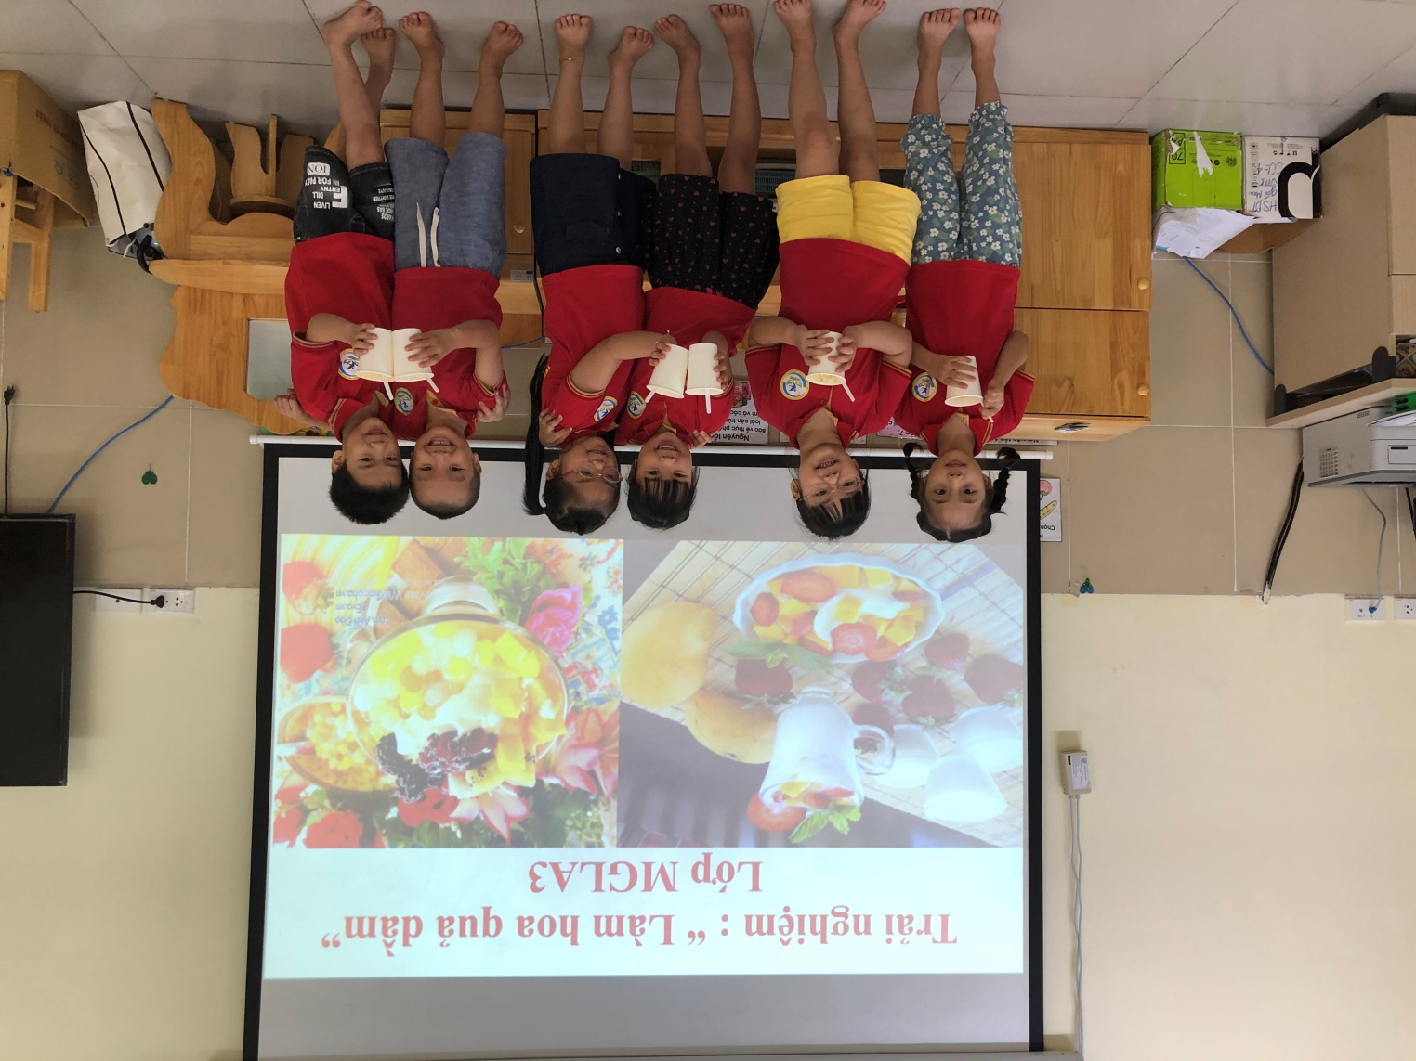
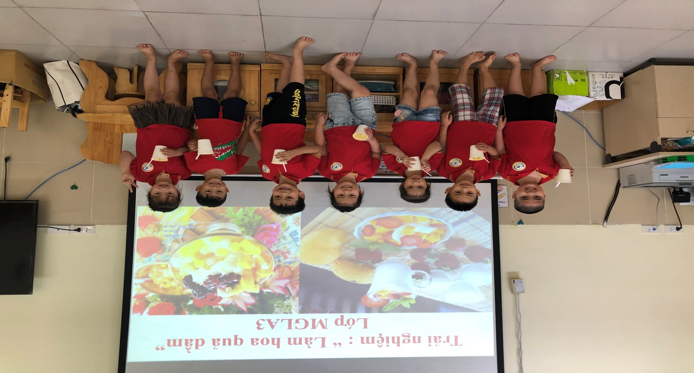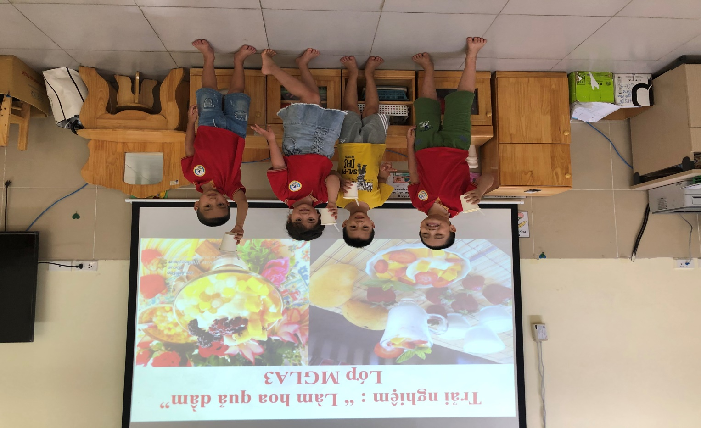
Người viết
Nguyễn Thị Thu Hiền

